**BHAI JOGA SINGH PUBLIC SCHOOL**

**WINTER HOLIDAYS HOMEWORK**

**CLASS – VI (2021-2022)**

# SUBJECT: ENGLISH

* On a chart paper or a scrapbook, draw and colour or cut and paste pictures of at least 10 useful inventions/ objects based on artificial intelligence. Give a brief description of any two of them.
* Artificial Intelligence has made our life very comfortable but it has some drawbacks too. Write a paragraph in about 100 words on ‘Disadvantages of Artificial intelligence’ on an A 3 size sheet

# SUBJECT: MATHAMATICS

Do the following projects

1. Find approximate area of palm impression on a grid paper of your family members by counting the number of squares.
2. Try to form polygon with given number of matchsticks and write the names of sides , vertices and diagonals.
3. Learn tables 2 to 20.
4. Make a table mat containing various formulas used in mathematics.
5. Make a picture of any animal using various geometrical shapes .

# SUBJECT: SCIENCE

* 1. To make a model on any one topic
     1. Water cycle
     2. A closed electric Circuit
     3. A pinhole camera
  2. To make a poster on any one topic
     1. Importance of Water
     2. Importance of Air
     3. Uses of Magnets
  3. Learn the chapters done .

# FRENCH

**Je souhaite à tous bonheur et santé pour la nouvelle année. Bonne Année**

SECTION A COMPRÉHENSION ÉCRITE

Lisez le passage et répondez aux questions :

Monsieur Lenoir travaille (works) dans un hôpital français à Paris. II est médecin.

II est très sympathique. II aime les enfants. Madame Lenoir est professeur, La

Famille Lenoir parle français et Madame Lenoir parle anglais aussi (also). Elle

Travaille dans une grande école. Elle est grande et très (very) gentille. Pierre,

Leur (their) fils, est ingénieur. Il a 24 ans. II est beau, poli et jeune. La fille,

Amandine a 10 ans. Elle est mignonne et mince.

1. Dites vrai ou faux :
2. Monsieur Lenoir est médecin.
3. Madame Lenoir travaille dans un hôpital français.
4. Amandine est la mère de Pierre.
5. Monsieur Lenoir aime les enfants.
6. Pierre est impoli.
7. Monsieur Lenoir parle anglais.
8. Trouvez les mots du texte :
9. English
10. Doctor
11. Girl
12. Trouvez le contraire du texte :

i. Déteste ii. Impoli iii. Grosse iv. Vieux

SECTION B- L’EXPRESSION ECRITE

1. L’arbre de famille – Family Tree – Make your family tree with photos

And description.

1. WRITE THE NAMES OF MONTHS AND DAYS OF WEEK IN FRENCH .

SECTION C- LA GRAMMAIRE

1. Complétez avec les adjectifs.
   1. Elles sont (beautiful).
   2. Ils sont (big).
   3. Le garçon est (naughty)
   4. Les filles sont (cute).
   5. Le professeur est (good).
   6. La femme est (blond).
   7. Elle est (pretty)
   8. L’homme est (thin).
   9. La femme est (old).
   10. Le grand-père est (fat)
2. Traduisez en français.
   1. Beach- la ii. Office – le
   2. Bird-l’

iv. Countryside-la

iv. Winter- l’

1. Swimming pool – la
2. Birthday- l’
3. Hat-le

viii. Ice cream –la

1. Clock- l’
2. Complétez avec le nom des couleurs.
   1. Le sac est (black).
   2. Le drapeau est (orange).
   3. Le tableau est (white).
   4. Le bas est (brown)
   5. Les crayons sont (green).
   6. La fleur est (yellow).
   7. La maison est (grey).
   8. Les robes sont (red).
   9. La voiture est (blue).
   10. La craie est (pink).
3. Conjuguez les verbes suivants.
   1. Nous (aller) à Paris.
   2. Tu (avoir) une voiture.
   3. Tu (jouer) avec le chien.
   4. Je (regarder) la télé.
   5. Elles (parler) anglais.
   6. Nous (habiter) à Ruwi.
   7. Nous (chanter) bien.
   8. Marc (adorer) le chocolat.
   9. Elle (s’appeler) Pauline.
   10. Ce (être) des livres.
4. Complétez avec les pays ou les nationalités.
   1. Elle habite au , elle est japonaise.
   2. Sara habite en Italie, elle est .
   3. Nous habitons en Allemagne, nous sommes .
   4. Hari et Rahul habitent en , ils sont indiens.
   5. Vous habitez aux , vous êtes américains.
5. Répondez aux questions.
   1. Quel âge a votre sœur ?
   2. Il y a combien de mois dans une année ?
   3. Tu vas à l’école le mardi?
   4. Il y a combien de jours dans une semaine ?
   5. Vous avez des amis ?

SECTION D- LA CIVILISATION

1. Complétez avec les mots donnes. (vendredi, cousin, mars, mardi,

Décembre, neveu, juillet)

* 1. La fête nationale en France est au mois de .
  2. Nous sommes au mois de .
  3. Le fils de l’oncle c’est mon .
  4. Aujourd’hui c’est
  5. Le fils de la sœur, c’est mon .
  6. Noël est en .
  7. Je suis à la maison le .

1. Reliez.
   1. Diwali a. Décembre
   2. Lundi b. Avril
   3. Vacances scolaire en France c. Octobre/novembre
   4. Automne d. Premier
   5. Dernier mois e. Saison
   6. Ramadan f. Juillet et août

# SUBJECT: SANSKRIT

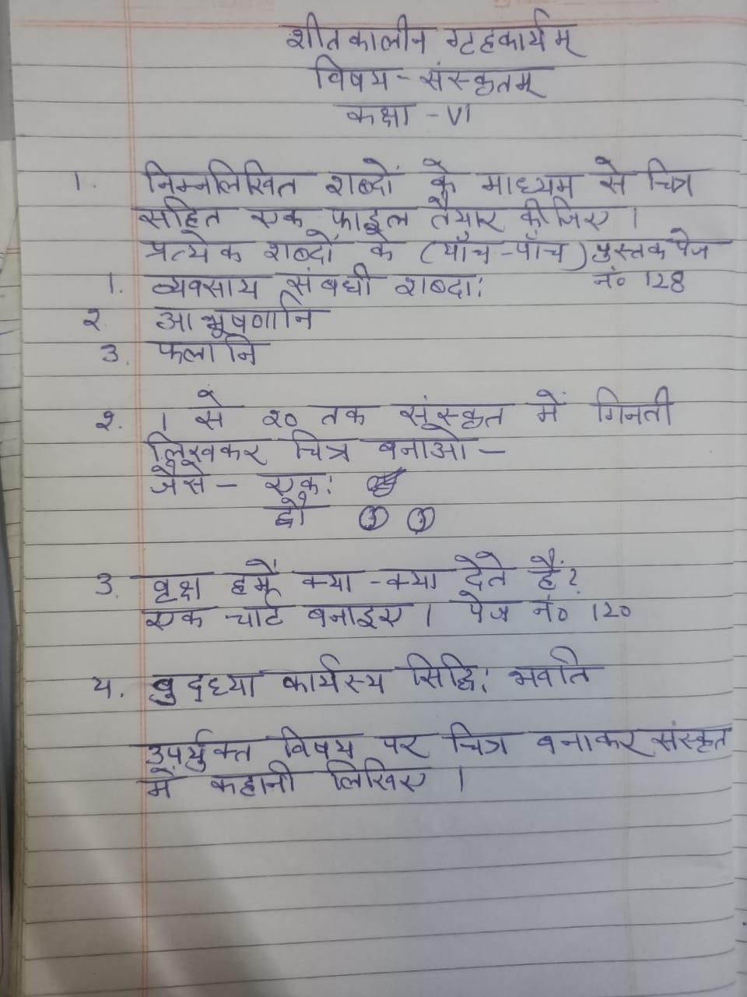

**SUBJECT: PUNJABI**

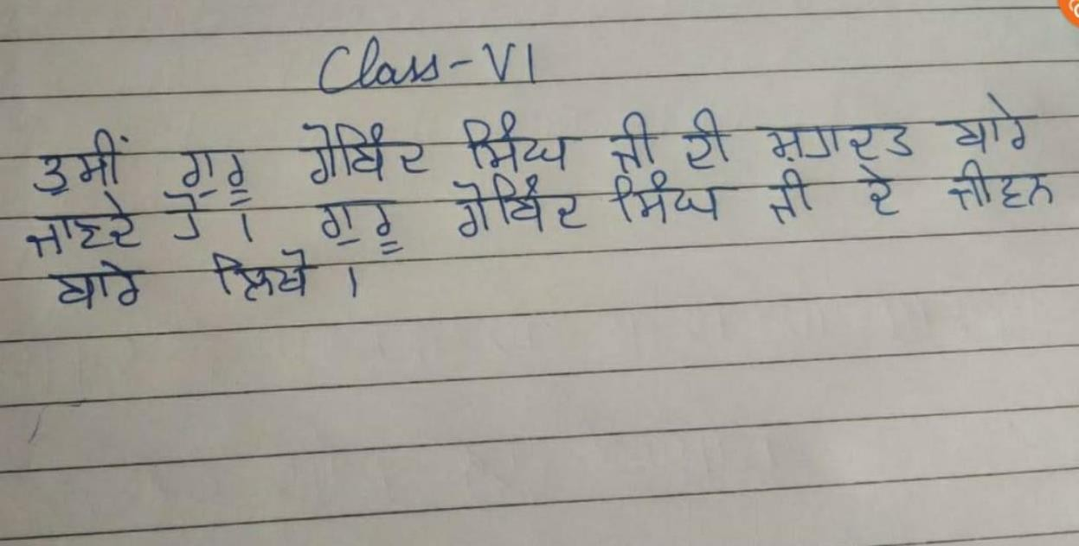

# SUBJECT: GENERAL KNOWLEDGE.

* + Prepare a project on all Nobel Prize winners of India (on A4 size sheet).
  + List any 20 current affairs ( on A4 size sheets)

# SUBJECT: SOCIAL STUDIES

